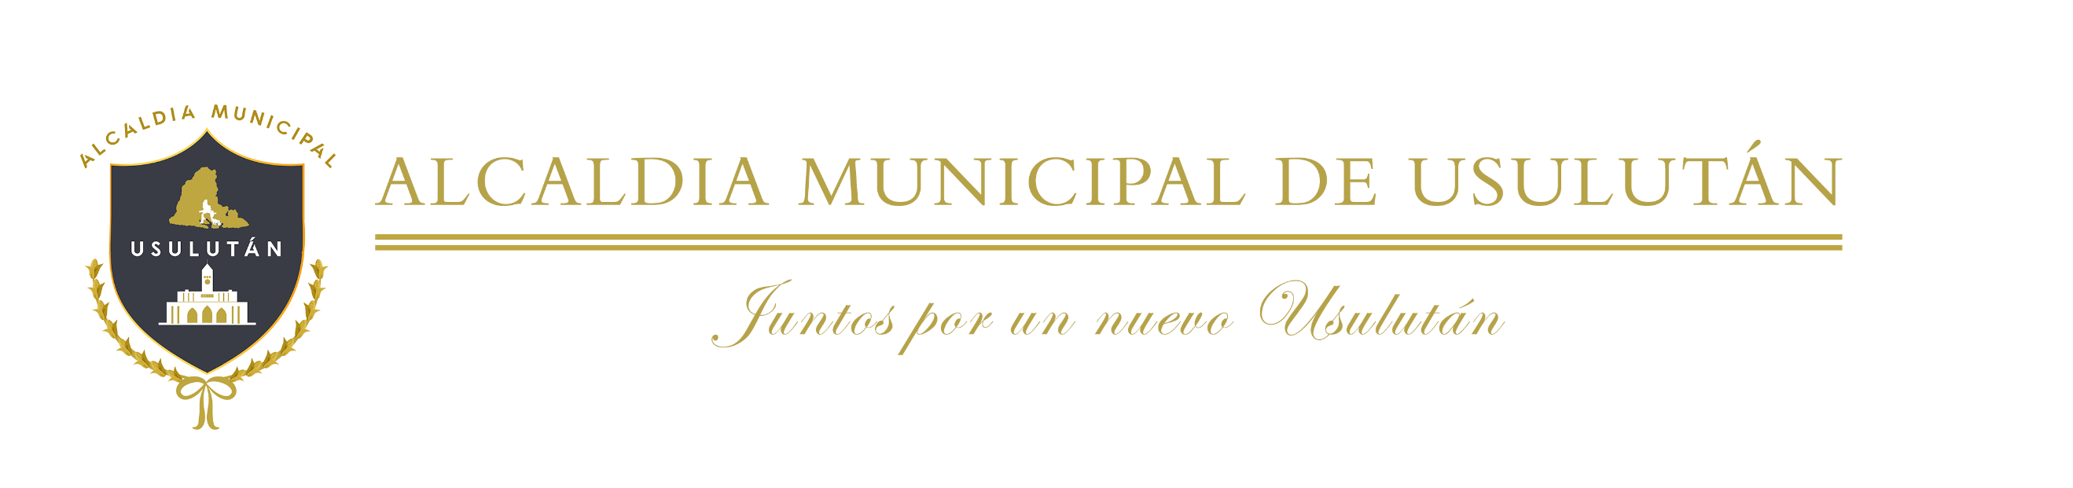

SUBSIDIOS E INCENTIVOS FISCALES
No. | NOMBRE DEL PROGRAMA | TIPO | DISEÑO | MONTO ASIGNADO | EJECUCION | CRITERIOS DE ACCESO | NUMERO DE BENEFICIARIOS
1 | DECRETO # 1 Decreto. Año 2021. | Se exonero de Multas e Intereses Generados a la fecha.  Del 07/06/2021 al 31/07/2021 | Facilidades de pago para los contribuyentes que se encuentran en mora con la Municipalidad. | Según el periodo en mora.  $ 3,857,828.95 | Se ha recaudado el monto de $  Incluido el valor mensual del mes anterior. | Por medio de estados de cuenta y mandamientos de cobro. | 6,998 cuentas en mora, las cuales corresponden a un total de 7,808 contribuyentes en mora.
PERIODO COMPRENDIDO DE EXONERACION DEL 07 DE JUNIO AL 31 DE JULIO 2021.

